МОСКОВСКИЙ ФИЗИКО-ТЕХНИЧЕСКИЙ ИНСТИТУТ (НАЦИОНАЛЬНЫЙ ГОСУДАРСТВЕННЫЙ УНИВЕРСИТЕТ)

Лабораторная работа по автоматизированным измерениям

Выполнила:
Минакова Валерия

Долгопрудный
2025
Оглавление
1 Введение 3
1.1 Цели 3
1.2 Задачи 3
2 Теория 3
2.1 Термины и определения 3
2.2 Физическая система 4
2.3 Экспериментальная установка 4
3 Программа и методика измерений 5
4 Обработка данных 7
5 Результаты 8

Введение

Цели
Усвоить принципы автоматизированных цифровых измерений

Задачи
- проводить цифровые измерения физических процессов
- планировать эксперимент
- в соответствии с планом эксперимента проектировать структуру автоматизирующего скрипта "на листочке" без кода
- программировать автоматизирующий эксперимент скрипт в соответствии с разработанной структурой
- лаконично, удобно и понятно оформлять достаточно большой скрипт
- давать переменным и функциям "говорящие" имена
- добавлять в скрипт ёмкие и исчерпывающие комментарии
- сообщать пользователю об этапах проводимого эксперимента
- сохранять показаниям АЦП в оперативной памяти по ходу эксперимента
- рассчитывать продолжительность измерений
- рассчитывать среднюю частоту дискретизации проведённых измерений
- строить график показаний АЦП, собранных в ходе эксперимента
- сохранять собранные показания АЦП на жёсткий диск в виде файла
- сохранять на жёсткий диск в виде файла частоту дискретизации и шаг квантования для последующей обработки данных проведённого эксперимента

Теория

Термины и определения
Частота дискретизации - частота взятия отсчётов непрерывного по времени сигнала при его дискретизации. Измеряется в герцах. Термин применяется и при обратном, цифро-аналоговом преобразовании, особенно если частота дискретизации прямого и обратного преобразования выбрана разной.
Динамический диапазон - характеристика устройства или системы, предназначенной для преобразования, передачи или хранения некой, представляющая логарифмом отношения максимального и минимального возможных значений величины входного параметра устройства (системы).
Разрядность — количество информации обрабатываемое за один раз
Шаг квантования - разбиение диапазона отсчётных значений сигнала на конечное число уровней и округление этих значений до одного из двух ближайших к ним уровней.
Аналого-цифровой преобразователь - устройство, преобразующее входной аналоговый сигнал в дискретный код.

Физическая система
RC - цепь

Экспериментальная установка

Рис. 1 (экспериментальная установка)

Программа и методика измерений
- Создать скрипт 7-1-measure.py
- Использовать рекомендации из пункта "Нужно научиться" при написании скрипта
- Настроить GPIO на Raspberry Pi
  - для управления светодиодами
  - для управления ЦАП
  - для чтения значения на выходе компаратора
  - для управления напряжением на входе тройка-модуля
- Добавить в скрипт функцию, измеряющую напряжение на выходе тройка-модуля
- Добавить в скрипт функцию, выводящую двоичное представление числа в область светодиодов
- Разместить "исполняемую" часть скрипта в блоке
- Создать пустой список для добавления новых измерений
- Сохранить в переменную момент начала измерений
- Провести измерения во время заряда конденсатора
- Подать напряжение 3.3В на вход тройка-модуля
- Измерять напряжение на выходе тройка-модуля и добавлять новые измерения в список
- Перейти к следующей части эксперимента после того, как выходное напряжение RC-цепи достигнет 97% от входного напряжения
- Провести измерения во время разряда конденсатора
  - подать напряжение 0.0В на вход тройка-модуля
  - измерять напряжение на выходе тройка-модуля и добавлять новые измерения в список
  - перейти к следующей части эксперимента после того, как выходное напряжение RC-цепи достигнет 2% от входного напряжения
- Сохранить в переменную момент завершения измерений
- Определить продолжительность эксперимента
- Построить график зависимости показаний АЦП от номера измерения
- Сохранить в текстовый файл data.txt показания АЦП, записанные в столбик
- Сохранить в текстовый файл settings.txt среднюю частоту дискретизации проведённых измерений и шаг квантования АЦП
- Вывести в терминал
  - общую продолжительность эксперимента
  - период одного измерения
  - среднюю частоту дискретизации проведённых измерений
  - шаг квантования АЦП
- Подать 0 на все выходы и сбросить настройки
Программа для измерения представлена в Рис. 2

Обработка данных
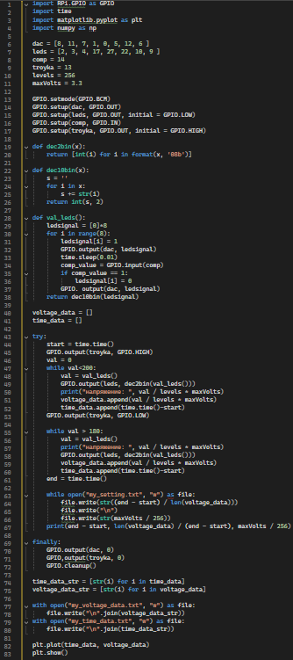
Рис. 2 (обработка данных)

Результаты
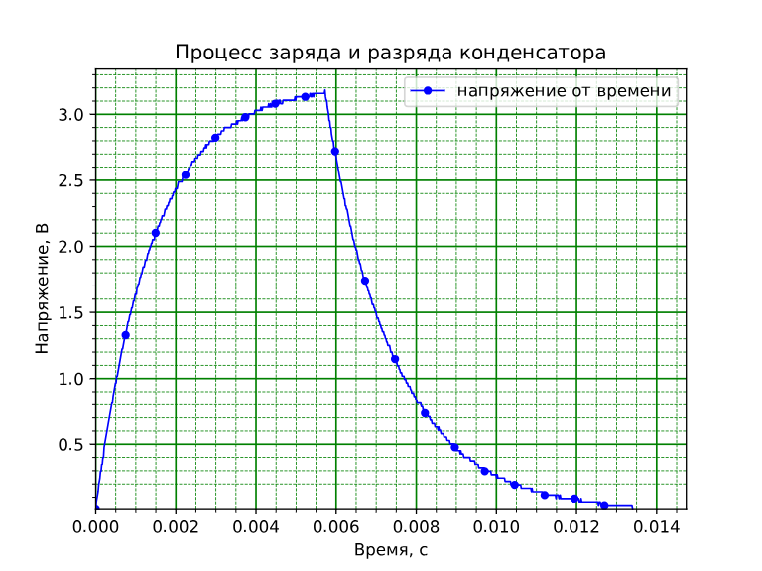
Рис. 3 (результаты измерений)

